Linux — Séance d'entraînement : utilisateurs, groupes et permissions
# Séance 1 — Prise en main de Linux
Machine : vm-app
## Étape 1 — Vérifier l'état de départ
État avant d'agir :
$ pwd
/home/ottmare
$ ls -la /srv/
total 8
drwxr-xr-x 2 root root 4096 sept. 9 06:29 .
drwxr-xr-x 23 root root 4096 oct. 13 18:08 ..
$ ls -la /backup
ls: cannot access '/backup': No such file or directory
$ ls -la /var/log
total 3704
drwxrwxr-x 10 root syslog 4096 oct. 14 09:21 .
drwxr-xr-x 13 root root 4096 oct. 13 18:12 ..
-rw-r--r-- 1 root root 26794 sept. 9 06:45 alternatives.log
-rw-r----- 1 root adm 0 oct. 13 18:14 apport.log
drwxr-xr-x 2 root root 4096 oct. 13 17:54 apt
-rw-r----- 1 syslog adm 21745 oct. 14 09:45 auth.log
-rw-r--r-- 1 root root 61229 sept. 9 06:30 bootstrap.log
-rw-rw---- 1 root utmp 0 sept. 9 06:29 btmp
-rw-r----- 1 syslog adm 70197 oct. 13 18:14 cloud-init.log
-rw-r----- 1 root adm 3157 oct. 13 18:14 cloud-init-output.log
drwxr-xr-x 2 root root 4096 sept. 3 21:11 dist-upgrade
-rw-r----- 1 root adm 136579 oct. 14 09:21 dmesg
-rw-r----- 1 root adm 134307 oct. 14 09:19 dmesg.0
-rw-r----- 1 root adm 27135 oct. 14 09:05 dmesg.1.gz
-rw-r----- 1 root adm 27229 oct. 14 08:42 dmesg.2.gz
-rw-r----- 1 root adm 27079 oct. 13 18:33 dmesg.3.gz
-rw-r----- 1 root adm 27119 oct. 13 18:14 dmesg.4.gz
-rw-r--r-- 1 root root 672591 oct. 13 17:54 dpkg.log
-rw-r--r-- 1 root root 0 sept. 9 06:30 faillog
drwxrwx--- 4 root adm 4096 oct. 13 18:08 installer
drwxr-sr-x+ 3 root systemd-journal 4096 oct. 13 18:12 journal
-rw-r----- 1 syslog adm 1007573 oct. 14 09:23 kern.log
drwxr-xr-x 2 landscape landscape 4096 sept. 9 06:45 landscape
-rw-rw-r-- 1 root utmp 292292 oct. 14 09:22 lastlog
drwx------ 2 root root 4096 sept. 9 06:36 private
lrwxrwxrwx 1 root root 39 sept. 9 06:36 README -> ../../usr/share/doc/systemd/README.logs
-rw-r----- 1 syslog adm 1387860 oct. 14 09:45 syslog
drwxr-xr-x 2 root root 4096 oct. 14 08:42 sysstat
drwxr-x--- 2 root adm 4096 oct. 14 08:49 unattended-upgrades
-rw------- 1 root root 250 oct. 14 09:20 vmware-network.1.log
-rw------- 1 root root 193 oct. 14 09:19 vmware-network.2.log
-rw------- 1 root root 250 oct. 14 09:19 vmware-network.3.log
-rw------- 1 root root 193 oct. 14 09:05 vmware-network.4.log
-rw------- 1 root root 250 oct. 14 09:05 vmware-network.5.log
-rw------- 1 root root 193 oct. 14 08:42 vmware-network.6.log
-rw------- 1 root root 250 oct. 13 18:18 vmware-network.7.log
-rw------- 1 root root 193 oct. 13 18:33 vmware-network.8.log
-rw------- 1 root root 244 oct. 13 18:32 vmware-network.9.log
-rw------- 1 root root 193 oct. 14 09:21 vmware-network.log
-rw------- 1 root root 4420 oct. 14 09:20 vmware-vmsvc-root.1.log
-rw------- 1 root root 4420 oct. 14 09:19 vmware-vmsvc-root.2.log
-rw------- 1 root root 4626 oct. 14 09:05 vmware-vmsvc-root.3.log
-rw------- 1 root root 3212 oct. 14 09:21 vmware-vmsvc-root.log
-rw------- 1 root root 3574 oct. 14 09:21 vmware-vmtoolsd-root.log
-rw-rw-r-- 1 root utmp 13440 oct. 14 09:22 wtmp
$ ls -la /
total 3960924
drwxr-xr-x 23 root root 4096 oct. 13 18:08 .
drwxr-xr-x 23 root root 4096 oct. 13 18:08 ..
Étape 2 — Créer l'arborescence
Action réalisée :
$ sudo mkdir -p /srv/valtrix/crm
$ sudo mkdir -p /srv/valtrix/api
$ sudo mkdir -p /var/log/valtrix/{crm,api}
$ sudo mkdir -p /backup/valtrix/{crm,api,db}
Vérification après :
$ tree /srv/valtrix/
/srv/valtrix/
├── api
└── crm
3 directories, 0 files
$ tree /var/log/valtrix/
/var/log/valtrix/
├── api
└── crm
3 directories, 0 files
$ tree /backup/valtrix/
/backup/valtrix/$ ls -la /backup/valtrix/
total 20
drwxr-xr-x 5 root root 4096 oct. 14 09:51 .
drwxr-xr-x 3 root root 4096 oct. 14 09:51 ..
drwxr-xr-x 2 root root 4096 oct. 14 09:51 api
drwxr-xr-x 2 root root 4096 oct. 14 09:51 crm
drwxr-xr-x 2 root root 4096 oct. 14 09:51 db
├── api
├── crm
└── db
4 directories, 0 files
## Étape 3 — Fixer les droits
État avant d'agir :
$ ls -la /srv/valtrix/
total 16
drwxr-xr-x 4 root root 4096 oct. 14 09:49 .
drwxr-xr-x 3 root root 4096 oct. 14 09:49 ..
drwxr-xr-x 2 root root 4096 oct. 14 09:49 api
drwxr-xr-x 2 root root 4096 oct. 14 09:49 crm
Action réalisée :
$ sudo chmod 755 /srv/valtrix/
$ sudo chmod 750 /srv/valtrix/crm/
$ sudo chmod 750 /srv/valtrix/api/
Vérification après :
$ ls -la /srv/valtrix/
total 16
drwxr-xr-x 4 root root 4096 oct. 14 09:49 .
drwxr-xr-x 3 root root 4096 oct. 14 09:49 ..
drwxr-x--- 2 root root 4096 oct. 14 09:49 api
drwxr-x--- 2 root root 4096 oct. 14 09:49 crm
Étape 4 — Vérifier chaque dossier et ses droits
$ ls -la /srv/valtrix/
total 16
drwxr-xr-x 4 root root 4096 oct. 14 09:49 .
drwxr-xr-x 3 root root 4096 oct. 14 09:49 ..
drwxr-x--- 2 root root 4096 oct. 14 09:49 api
drwxr-x--- 2 root root 4096 oct. 14 09:49 crm
$ ls -la /var/log/valtrix/
total 16
drwxr-xr-x 4 root root 4096 oct. 14 09:50 .
drwxrwxr-x 11 root syslog 4096 oct. 14 09:50 ..
drwxr-xr-x 2 root root 4096 oct. 14 09:50 api
drwxr-xr-x 2 root root 4096 oct. 14 09:50 crm
$ ls -la /backup/valtrix/
total 20
drwxr-xr-x 5 root root 4096 oct. 14 09:51 .
drwxr-xr-x 3 root root 4096 oct. 14 09:51 ..
drwxr-xr-x 2 root root 4096 oct. 14 09:51 api
drwxr-xr-x 2 root root 4096 oct. 14 09:51 crm
drwxr-xr-x 2 root root 4096 oct. 14 09:51 db
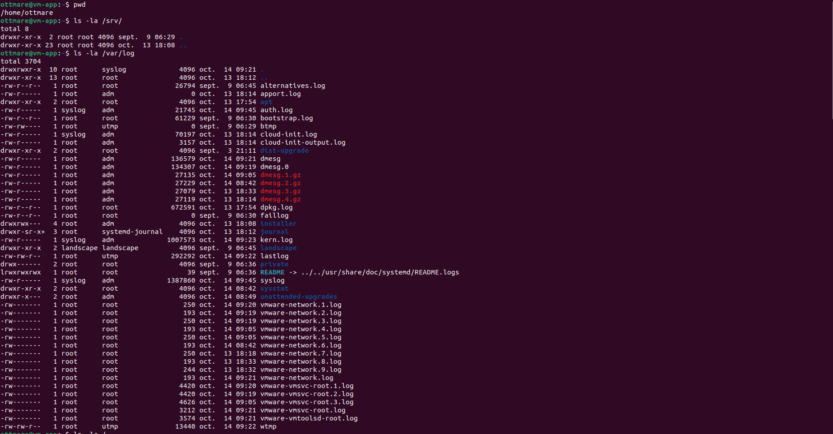
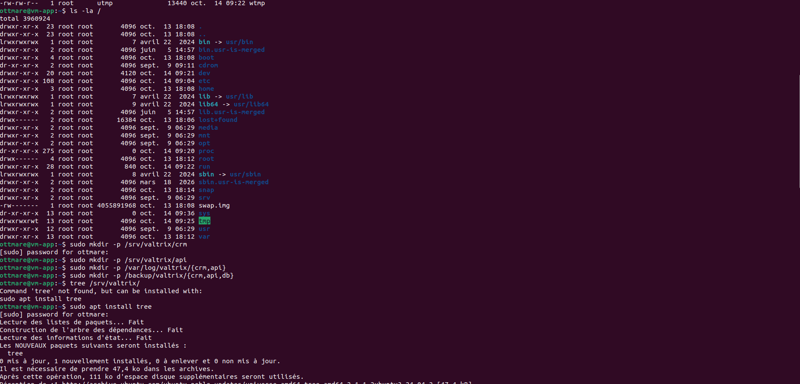

Séance 2 — Utilisateurs, groupes et services
Sous-TP 2a — Comptes, groupes et propriété
Machines : vm-app et vm-db
Étape 1 — Créer le groupe valtrix-grp (vm-app)
État avant d'agir :
$ getent group valtrix-grp
Action réalisée :
$ sudo addgroup valtrix-grp
info: Selecting GID from range 1000 to 59999 ...
info: Adding group `valtrix-grp' (GID 1001) ...
Vérification après :
$ getent group valtrix-grp
valtrix-grp:x:1001:
Étape 2 — Créer monica-app et strapi-app (sans shell interactif)
État avant d'agir :
$ id monica-app strapi-app
id: ‘monica-app’: no such user
id: ‘strapi-app’: no such user
Action réalisée :
$ sudo useradd --system --shell /usr/sbin/nologin --gid valtrix-grp --home-dir /srv/valtrix/crm --no-create-home monica-app
$ sudo useradd --system --shell /usr/sbin/nologin --gid valtrix-grp --home-dir /srv/valtrix/api --no-create-home strapi-app
Vérification après :
$ id monica-app
uid=999(monica-app) gid=1001(valtrix-grp) groups=1001(valtrix-grp)
$ id strapi-app
uid=996(strapi-app) gid=1001(valtrix-grp) groups=1001(valtrix-grp)
Étape 3 — Attribuer la propriété
État avant d'agir :
$ ls -la /srv/valtrix/
drwxr-xr-x 4 root root 4096 oct. 14 09:49 .
drwxr-xr-x 3 root root 4096 oct. 14 09:49 ..
drwxr-x--- 2 root root 4096 oct. 14 09:49 api
drwxr-x--- 2 root root 4096 oct. 14 09:49 crm
Action réalisée :
$ sudo chown monica-app:valtrix-grp /srv/valtrix/crm/
$ sudo chown strapi-app:valtrix-grp /srv/valtrix/api/
Vérification après :
$ ls -la /srv/valtrix/
total 16
drwxr-xr-x 4 root root 4096 oct. 14 09:49 .
drwxr-xr-x 3 root root 4096 oct. 14 09:49 ..
drwxr-x--- 2 strapi-app valtrix-grp 4096 oct. 14 09:49 api
drwxr-x--- 2 monica-app valtrix-grp 4096 oct. 14 09:49 crm
Étape 4 — Créer admin-dsi sur vm-app
État avant d'agir :
$ id admin-dsi
id: ‘admin-dsi’: no such user
Action réalisée :
$ sudo adduser admin-dsi
Vérification après :
$ id admin-dsi
uid=1002(admin-dsi) gid=1002(admin-dsi) groups=1002(admin-dsi),100(users)
Étape 5 — Créer admin-dsi sur vm-db
État avant d'agir :
$ id admin-dsi
$ sudo adduser admin-dsi
Vérification après :
$ id admin-dsi
uid=1001(admin-dsi) gid=1001(admin-dsi) groups=1001(admin-dsi),100(users)
Étape 6 — Vérifier qu'aucun compte applicatif n'ouvre de session
Action réalisée :
$ sudo su monica-app
This account is currently not available.
$ sudo su strapi-app
This account is currently not available.
$ getent passwd monica-app
monica-app:x:999:1001::/srv/valtrix/crm:/usr/sbin/nologin
$ getent passwd strapi-app
strapi-app:x:996:1001::/srv/valtrix/api:/usr/sbin/nologin
$ getent passwd admin-dsi
admin-dsi:x:1002:1002:,,,:/home/admin-dsi:/bin/bash

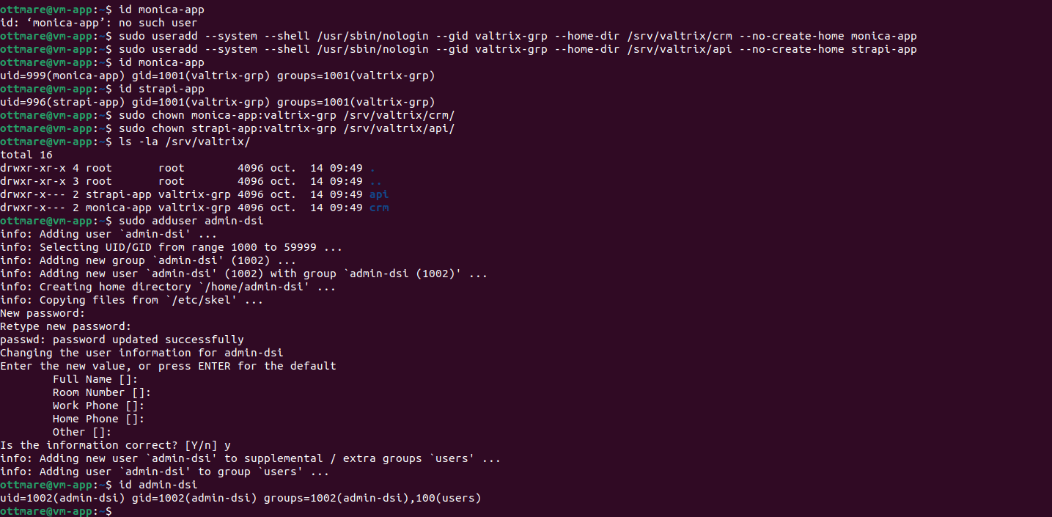
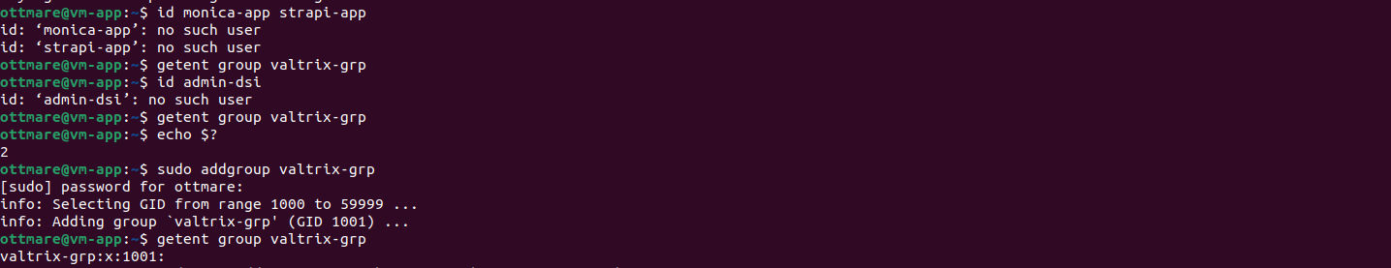
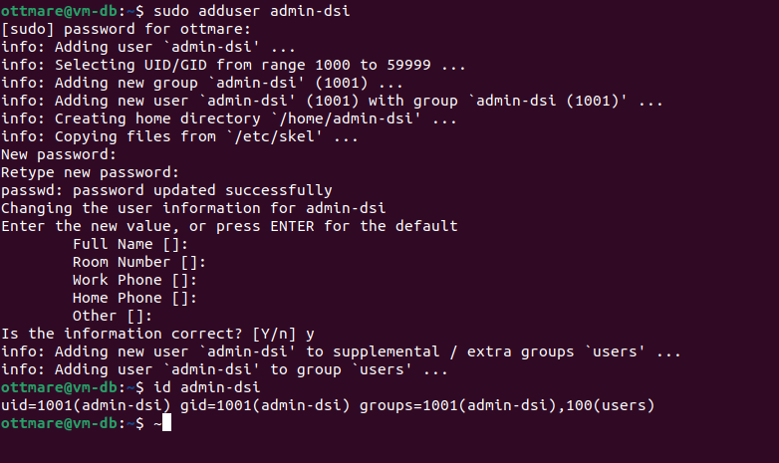

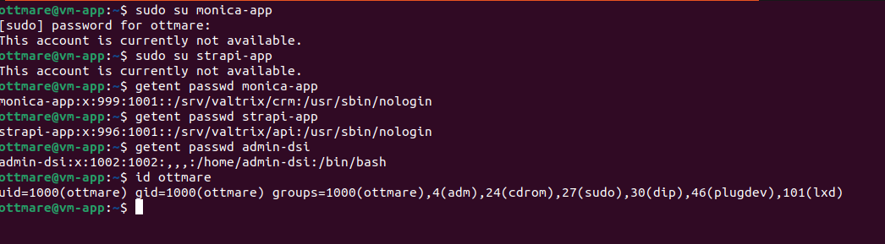
Séance 2 — Utilisateurs, groupes et services
Sous-TP 2b — sudo limité, systemd, journaux, paquets
Machines : vm-app et vm-db
Étape 1 — sudo limité à systemctl pour admin-dsi (vm-app)
Action réalisée :
$ sudo visudo -f /etc/sudoers.d/admin-dsi
$ sudo cat /etc/sudoers.d/admin-dsi
admin-dsi ALL=(root) /usr/bin/systemctl
Vérification après :
$ sudo -l -U admin-dsi
Matching Defaults entries for admin-dsi on vm-app:
env_reset, mail_badpass,
secure_path=/usr/local/sbin\:/usr/local/bin\:/usr/sbin\:/usr/bin\:/sbin\:/bin\:/snap/bin,
use_pty
User admin-dsi may run the following commands on vm-app:
(root) /usr/bin/systemctl
$ su - admin-dsi
$ sudo systemctl status ssh
(sortie : ssh.service active (running), enabled)
$ sudo ls /
Sorry, user admin-dsi is not allowed to execute '/usr/bin/ls /' as root on vm-app.
- Correction appliquée et vérification :
$ sudo chmod 440 /etc/sudoers.d/admin-dsi
$ ls -l /etc/sudoers.d/admin-dsi
-r--r----- 1 root root 40 oct. 15 09:15 /etc/sudoers.d/admin-dsi
$ sudo visudo -c
/etc/sudoers: parsed OK
/etc/sudoers.d/README: parsed OK
/etc/sudoers.d/admin-dsi: parsed OK
cette règle ne précise ni les sous-commandes autorisées ni les services concernés. L'utilisateur peut donc tenter d'effectuer différentes opérations sur les services système, notamment les démarrer, les arrêter, les redémarrer ou modifier leur démarrage automatique.
Certaines opérations peuvent perturber le fonctionnement du serveur. De plus, certaines fonctionnalités de systemctl peuvent permettre d'effectuer des actions privilégiées indirectement.
Étape 2 — SSH sur vm-app et vm-db : installé, actif, activé au démarrage
État avant d'agir :
$ dpkg -l openssh-server (sur vm-app et vm-db)
ii openssh-server 1:9.6p1-3ubuntu13.19 amd64 ...
$ sudo systemctl status ssh (vm-app et vm-db)
Loaded: ... enabled; preset: enabled
Active: active (running) since Thu 2026-10-15 08:16:22 UTC (vm-app)
Active: active (running) since Thu 2026-10-15 08:16:17 UTC (vm-db)
Action réalisée :
Aucune installation nécessaire : SSH était déjà installé avant le TP, car je
pilote mes VM par SSH depuis la machine hôte.
Vérification après : identique à l'état avant (paquet `ii`, service enabled et
active sur les deux machines).
Étape 3 — Redémarrage de vm-app, SSH revenu seul
État avant d'agir : SSH actif depuis 08:16:22
Action réalisée :
$ sudo reboot
Broadcast message from root@vm-app on pts/1 (Thu 2026-10-15 10:13:58 UTC):
The system will reboot now!
Vérification après :
$ sudo systemctl status ssh
Loaded: ... enabled; preset: enabled
Active: active (running) since Thu 2026-10-15 09:43:14 UTC; 3min 32s ago
$ uptime -s
2026-10-15 10:14:03
Étape 4 — Journaux SSH sur une plage de dates précise
Action réalisée :
$ sudo journalctl -u ssh.service --since "2026-10-15 08:00:00" --until "2026-10-15 10:00:00"
oct. 15 09:42:59 vm-app sshd[1039]: Received signal 15; terminating.
oct. 15 09:42:59 vm-app systemd[1]: Stopping ssh.service - OpenBSD Secure Shell server...
oct. 15 09:42:59 vm-app systemd[1]: ssh.service: Deactivated successfully.
oct. 15 09:42:59 vm-app systemd[1]: Stopped ssh.service - OpenBSD Secure Shell server.
-- Boot f33fea42164c43bd96df12c3c22df2cf --
oct. 15 09:43:14 vm-app systemd[1]: Starting ssh.service - OpenBSD Secure Shell server...
oct. 15 09:43:14 vm-app sshd[938]: Serv tree /srv/valtrixer listening on 0.0.0.0 port 22.
oct. 15 09:43:14 vm-app sshd[938]: Server listening on :: port 22.
oct. 15 09:43:14 vm-app systemd[1]: Started ssh.service - OpenBSD Secure Shell server.
Étape 5 — Paquets
Action réalisée :
$ sudo apt update
(...)
96 paquets peuvent être mis à jour. Exécutez « apt list --upgradable » pour les voir.
$ apt list --upgradable
En train de lister... Fait(...)
$ sudo apt remove tree
Suppression de tree (2.1.1-2ubuntu3.24.04.2) ...
Vérification après :
$ tree /srv/valtrix
Command 'tree' not found, but can be installed with:
sudo apt install tree
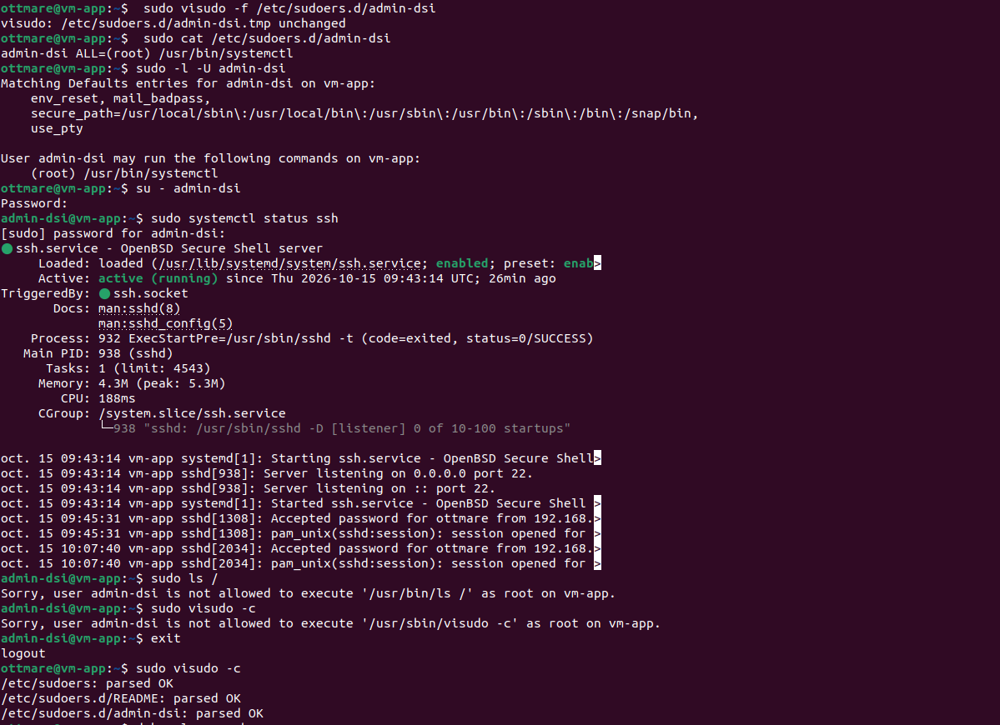
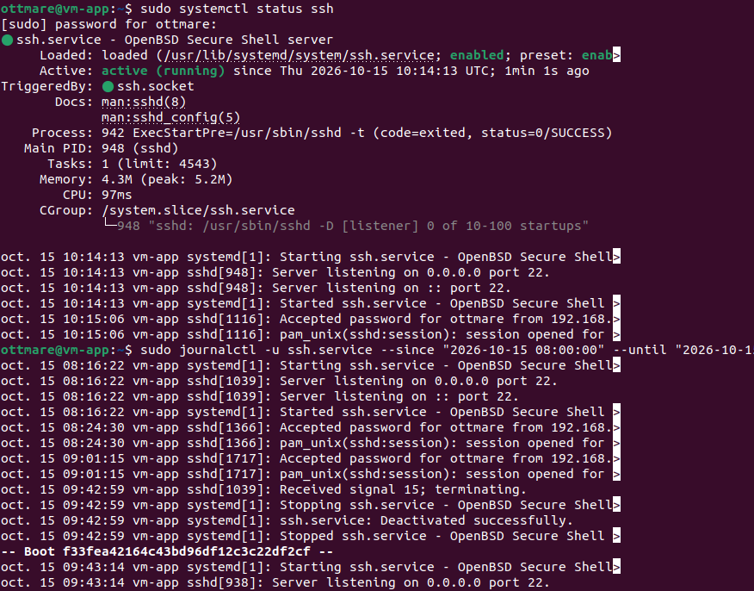

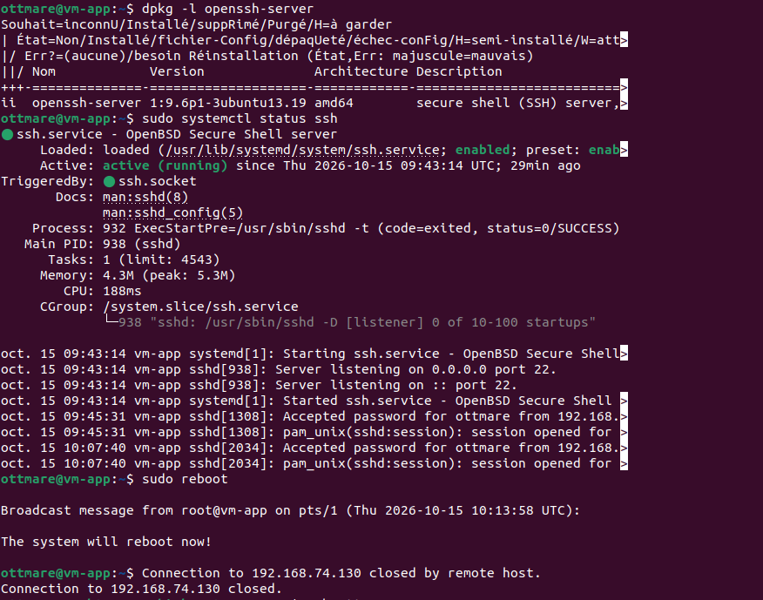
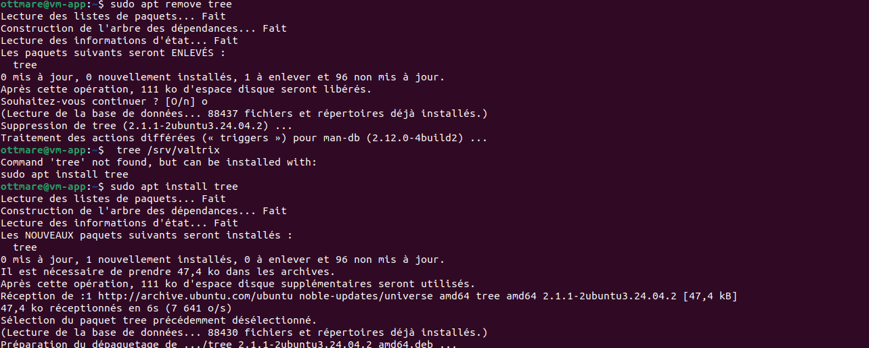
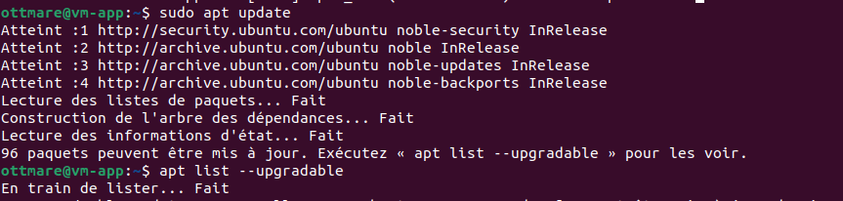
Séance 3 — SSH et réseau
Sous-TP 3a — Connexion par clé vers vm-app et vm-db
Machines : poste hôte (Desktop-04-ThinkCentre-M900, Linux), vm-app (192.168.74.130),
vm-db (192.168.74.131)
Étape 1 — Générer une paire de clés ED25519 dédiée
État avant d'agir :
$ ls -la ~/.ssh
-rw------- 1 ottmare ottmare 277 Aug 13 16:50 config
-rw------- 1 ottmare ottmare 444 Aug 11 11:56 formaion-dsi
-rw-r--r-- 1 ottmare ottmare 85 Aug 11 11:56 formaion-dsi.pub
-rw------- 1 ottmare ottmare 464 Jul 27 15:32 id_ed25519
-rw-r--r-- 1 ottmare ottmare 111 Jul 27 15:32 id_ed25519.pub
-rw------- 1 ottmare ottmare 10916 Oct 14 10:00 known_hosts
-rw------- 1 ottmare ottmare 10080 Oct 14 10:00 known_hosts.old
Action réalisée :
$ ssh-keygen -t ed25519 -f ~/.ssh/valtrix-dsi -C "Dsi2"
Vérification après :
$ ls -l ~/.ssh/
-rw------- 1 ottmare ottmare 277 Aug 13 16:50 config
-rw------- 1 ottmare ottmare 444 Aug 11 11:56 formaion-dsi
-rw-r--r-- 1 ottmare ottmare 85 Aug 11 11:56 formaion-dsi.pub
-rw------- 1 ottmare ottmare 464 Jul 27 15:32 id_ed25519
-rw-r--r-- 1 ottmare ottmare 111 Jul 27 15:32 id_ed25519.pub
-rw------- 1 ottmare ottmare 10916 Oct 14 10:00 known_hosts
-rw------- 1 ottmare ottmare 10080 Oct 14 10:00 known_hosts.old
-rw------- 1 ottmare ottmare 444 Oct 15 12:15 valtrix-dsi
-rw-r--r-- 1 ottmare ottmare 86 Oct 15 12:15 valtrix-dsi.pub
Étape 2 — Faire accepter la clé publique par vm-app puis vm-db

Action réalisée :
$ ssh-copy-id -i ~/.ssh/valtrix-dsi.pub ottmare@192.168.74.130
Number of key(s) added: 1
$ ssh-copy-id -i ~/.ssh/valtrix-dsi.pub ottmare@192.168.74.131
Number of key(s) added: 1
Étape 3 — Fichier de configuration SSH avec alias
Action réalisée :
$ cat ~/.ssh/config
Host vm-app
HostName 192.168.74.130
User ottmare
IdentityFile ~/.ssh/valtrix-dsi
Host vm-db
HostName 192.168.74.131
User ottmare
IdentityFile ~/.ssh/valtrix-dsi
Vérification après :
$ ls -l ~/.ssh/config
-rw------- 1 ottmare ottmare 277 Oct 15 13:05 /home/ottmare/.ssh/config
Étape 4 — Connexion par alias, sans mot de passe
Action réalisée :
$ ssh vm-app
$ ssh vm-db
Étape 5 — Interdire l'authentification par mot de passe (avec session de secours)
Action réalisée :
$ sudo nano /etc/ssh/sshd_config
PasswordAuthentication no
PermitEmptyPasswords no
KbdInteractiveAuthentication no
$ sudo sshd -t
$ sudo systemctl reload ssh
$ ssh -o PubkeyAuthentication=no -o PreferredAuthentications=password -o NumberOfPasswordPrompts=1 ottmare@192.168.74.130
ottmare@192.168.74.130: Permission denied (publickey).
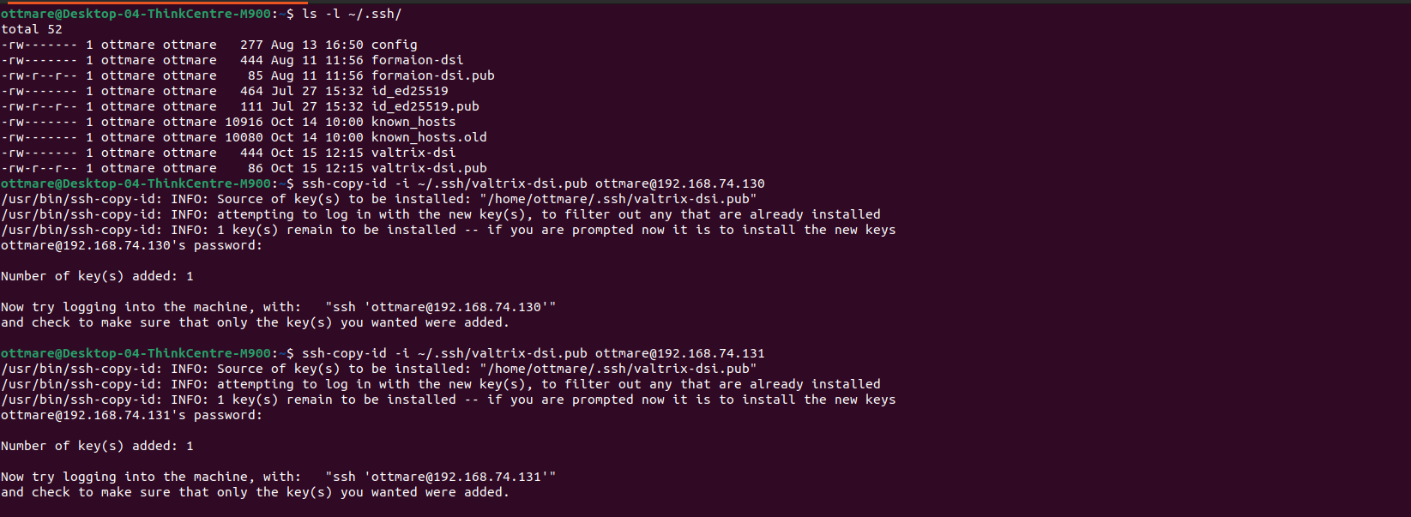
Séance 3 — SSH et réseau
Sous-TP 3b — Ports, réseau et HTTP
Machines : vm-app (192.168.74.130), vm-db (192.168.74.131), poste hôte (192.168.74.1)
Étape 1 — Ports ouverts sur vm-app
État avant d'agir / Action réalisée :
$ sudo ss -lntup
Netid State Local Address:Port Process
udp UNCONN 127.0.0.54:53 users:(("systemd-resolve",pid=634,fd=16))
udp UNCONN 127.0.0.53%lo:53 users:(("systemd-resolve",pid=634,fd=14))
tcp LISTEN 0.0.0.0:22 users:(("sshd",pid=904,fd=3),("systemd",pid=1,fd=98))
tcp LISTEN 127.0.0.54:53 users:(("systemd-resolve",pid=634,fd=17))
tcp LISTEN 127.0.0.53%lo:53 users:(("systemd-resolve",pid=634,fd=15))
tcp LISTEN [::]:22 users:(("sshd",pid=904,fd=4),("systemd",pid=1,fd=99))

Tableau documenté :
Port | Protocole | Adresse d'écoute | Service | Processus
22 | TCP | 0.0.0.0 | SSH | sshd + systemd
53 | TCP/UDP | 127.0.0.54 | DNS | systemd-resolve
Étape 2 — Ports ouverts sur vm-db
Action réalisée :
$ sudo ss -lntup
Netid State Recv-Q Send-Q Local Address:Port Peer Address:Port Process
udp UNCONN 0 0 127.0.0.54:53 0.0.0.0:* users:(("systemd-resolve",pid=644,fd=16))
udp UNCONN 0 0 127.0.0.53%lo:53 0.0.0.0:* users:(("systemd-resolve",pid=644,fd=14))
tcp LISTEN 0 4096 127.0.0.53%lo:53 0.0.0.0:* users:(("systemd-resolve",pid=644,fd=15))
tcp LISTEN 0 4096 0.0.0.0:22 0.0.0.0:* users:(("sshd",pid=1048,fd=3),("systemd",pid=1,fd=98))
tcp LISTEN 0 4096 127.0.0.54:53 0.0.0.0:* users:(("systemd-resolve",pid=644,fd=17))
tcp LISTEN 0 4096 [::]:22 [::]:* users:(("sshd",pid=1048,fd=4),("systemd",pid=1,fd=99))
Étape 3 — Serveur HTTP temporaire et interrogation depuis l'hôte
État avant d'agir :
$ ls -la /tmp/demo
total 8
drwxrwxr-x 2 ottmare ottmare 4096 oct. 15 13:54 .
drwxrwxrwt 16 root root 4096 oct. 15 13:54 ..
Action réalisée (vm-app) :
$ mkdir -p /tmp/demo
$ cd /tmp/demo
$ echo "bonjour depuis vm-app" > index.html
$ python3 -m http.server 8000
Serving HTTP on 0.0.0.0 port 8000 (http://0.0.0.0:8000/) ...
Vérificati$on après (2e session sur vm-app) :
$ sudo ss -lntup
tcp LISTEN 0 5 0.0.0.0:8000 0.0.0.0:* users:(("python3",pid=2112,fd=3))
Interrogation depuis le poste hôte :
$ curl -i http://192.168.74.130:8000/
HTTP/1.0 200 OK
Server: SimpleHTTP/0.6 Python/3.12.3
Date: Thu, 15 Oct 2026 14:07:38 GMT
Content-type: text/html
Content-Length: 22
Last-Modified: Thu, 15 Oct 2026 13:55:16 GMT
bonjour depuis vm-app
Étape 4 — Erreurs volontaires
Cas : mauvaise adresse :
$ curl -i http://192.168.75.130:8000/
curl: (28) Failed to connect to 192.168.75.130 port 8000 after 136331 ms: Connection timed out
Nettoyage
$ rm -r /tmp/demo
$ sudo ss -lntp

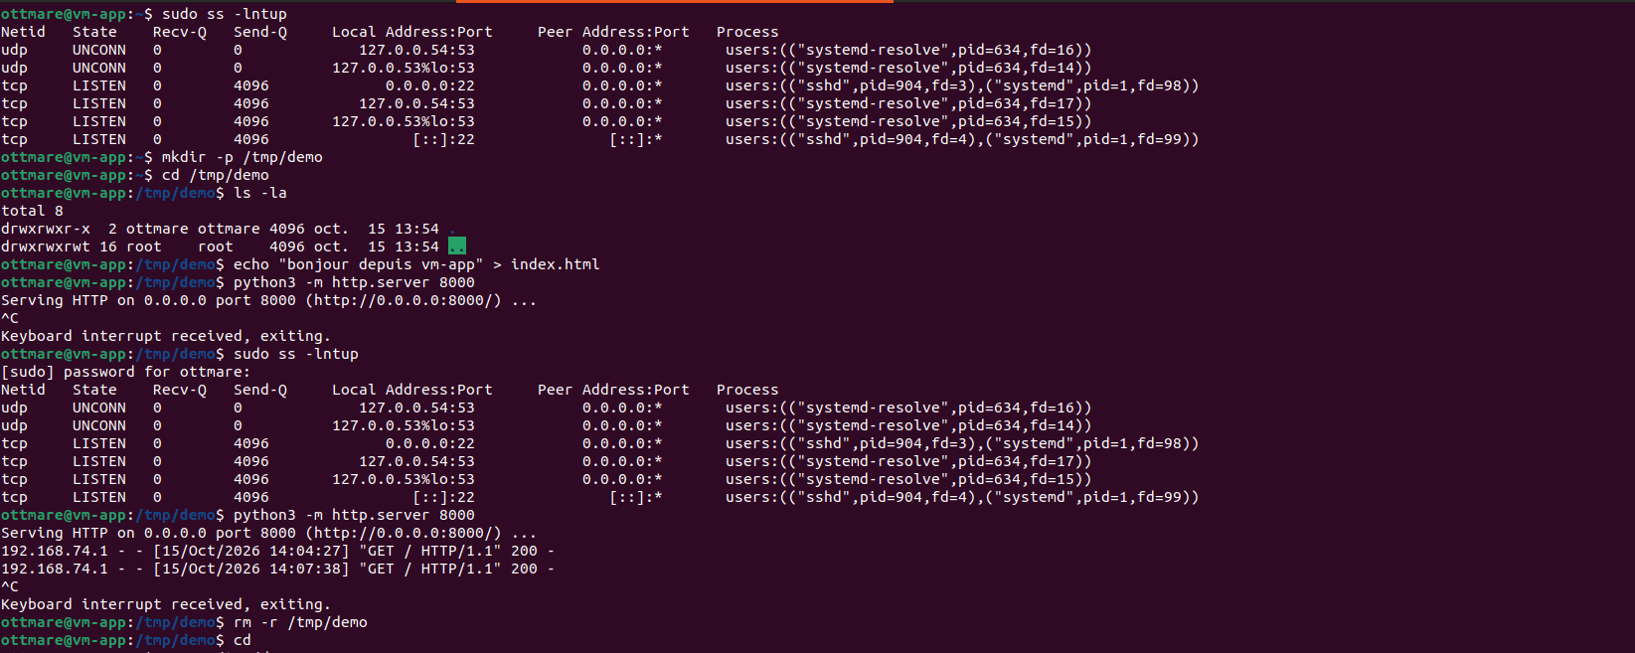
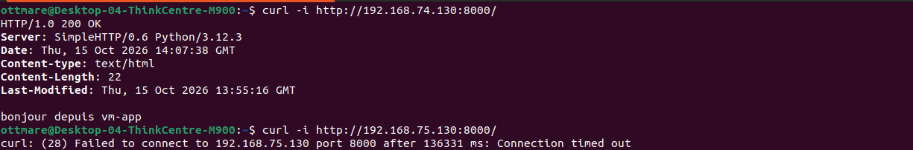

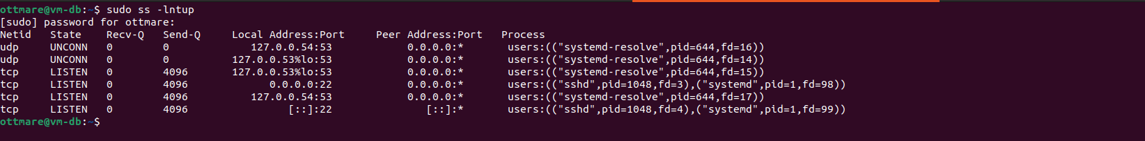
Séance 4 — Firewall UFW

Sous-TP 4a — Configuration du pare-feu
Machines : vm-app (192.168.74.130), vm-db (192.168.74.131), poste hôte (192.168.74.1)

Configuration du pare-feu sur vm-app
Etat initial du pare-feu :
$ sudo ufw status verbose
Status: inactive
Configuration des règles :
$ sudo ufw default deny incoming
Default incoming policy changed to 'deny'
(be sure to update your rules accordingly)
$ sudo ufw default allow outgoing
Default outgoing policy changed to 'allow'
(be sure to update your rules accordingly)
$ sudo ufw allow 80/tcp
Rules updated
Rules updated (v6)
$ sudo ufw allow 443/tcp
Rules updated
Rules updated (v6)
$ sudo ufw allow 22/tcp
Rules updated
Rules upd$ated (v6)
$ sudo ufw show added
Added user rules (see 'ufw status' for running firewall):
ufw allow 80/tcp
ufw allow 443/tcp
ufw allow 22/tcp
$ sudo ufw enable
Command may disrupt existing ssh connections. Proceed with operation (y|n)? y
Firewall is active and enabled on system startup
$ sudo ufw status verbose
Status: active
Logging: on (low)
Default: deny (incoming), allow (outgoing), disabled (routed)

To Action From
80/tcp ALLOW IN Anywhere
443/tcp ALLOW IN Anywhere
22/tcp ALLOW IN Anywhere
80/tcp (v6) ALLOW IN Anywhere (v6)
443/tcp (v6) ALLOW IN Anywhere (v6)
22/tcp (v6) ALLOW IN Anywhere (v6)
Etat initial :
sudo ufw status verbose
Le pare-feu était initialement inactif.
Configuration des règles :
$ sudo ufw default deny incoming
$ sudo ufw default allow outgoing
$ sudo ufw allow 22/tcp
$ sudo ufw allow from 192.168.74.130 to any port 5432 proto tcp
$ sudo ufw allow from 192.168.74.130 to any port 3306 proto tcp
$ sudo ufw show added
$ sudo ufw enable
$ sudo ufw status verbose
Résultat $obtenu :
Status: active
Logging: on (low)
Default: deny (incoming), allow (outgoing), disabled (routed)

To Action From
22/tcp ALLOW IN Anywhere
5432/tcp ALLOW IN 192.168.74.130
3306/tcp ALLOW IN 192.168.74.130
22/tcp (v6) ALLOW IN Anywhere (v6)
Test de connexion SSH vers vm-db :
ssh ottmare@192.168.74.131
Résultat : la connexion SSH a réussi.
Test du port SSH sur vm-app :
nc -vz -w 3 192.168.74.130 22
Résultat :
Connection to 192.168.74.130 22 port [tcp/ssh] succeeded!
La connexion au port SSH de vm-app a réussi.
Test du port 9999 sur vm-app :
nc -vz -w 3 192.168.74.130 9999
Résultat :
nc: connect to 192.168.74.130 port 9999 (tcp) timed out: Operation now in progress
La connexion a échoué. Ce résultat est cohérent avec la politique de refus par défaut, mais ne suffit pas à lui seul à prouver que le pare-feu est responsable de l’échec.
Test du port PostgreSQL sur vm-db :
nc -vz -w 3 192.168.74.131 5432
Résultat :
nc: connect to 192.168.74.131 port 5432 (tcp) timed out: Operation now in progress
Le test n’$a pas abouti. Le service PostgreSQL n’étant pas encore installé, la validation effective de l’accès à ce port reste à effectuer.

